参加申込シート
→ 申込FAX番号：０３－３５９２－３８９８
公益財団法人 日本学校保健会事務局 宛

平成２８年度 公益財団法人 日本学校保健会夏季セミナー
「子どもの睡眠と健康」講習会

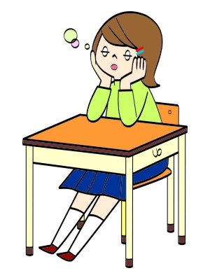

【注意事項・必ずお読みください】
・参加費・資料代は無料です。1名／1枚でお申込みください。
・会場収容人数の都合上、定員になり次第締め切らせていただきます。
・FAX申込者には、後日、FAXでの参加票の送付をもって、受付とさせていただきます。
・知りえた個人情報は研修会業務以外では使用いたしません。
・参加申込締切：７月２９日（金）

ご所属
（学校名等）
フリガナ
お名前
職域  （該当する職域に○印をつけてください） | 教諭 養護教諭 保健主事 管理職 行政担当者  学校医 学校歯科医 学校薬剤師 その他（ ）
ご連絡先 | （住所）〒  （電話） （FAX）

当日プログラム
日時：平成28年８月５日（金）13：00開場 14：00開会 16：00終了
場所：四谷区民ホール（東京都新宿区内藤町87番地）

【スケジュール】
13:00 14:00 14:05 14:50 15:05 15:50 16:00

0 15:50 16:10

15:20 16:00
5 15:50 16:00
16:05 16:20 16:45
 |  | 受付 | 開会 | 講演① | 休憩 | 講演② | 質疑応答 | 閉会

【内 容】
（１）講 演①「生活習慣・学力と睡眠教育」
東京医科大学 睡眠学講座 准教授
医療法人社団絹和会 睡眠総合ケアクリニック代々木 カウンセラー 駒田 陽子 先生
（２）講 演②「学童期の睡眠障害 -その予防と対応-」
東京医科大学 睡眠学講座 教授
医療法人社団絹和会 睡眠総合ケアクリニック代々木理事長 井上 雄一 先生
（３）質疑応答

